**棠外附小2014～2015学年度上期阶段测试**

班级：

姓名：

**二年级数学**

一、我会算。

1、口算。（20分）

2×4= 5×6= 6×7= 4×4= 2×9+9=

6×9= 42÷6= 45÷9= 9÷9= 8×7-7=

8×9= 6÷1= 85-9= 34+48= 5×0+23=

2、用竖式计算。（6分）

35+65-49 95-68-18 34+19+39

3、在□里最大能填几？（4分）

□×9＜30 7×□＜36 □×5＜35 □×4＜25

二、填一填。（30分）

1、填出合适的单位。（5分）

一根跳绳长约2（ ） 老师的一拃大约是16（ ）

数学书封面长约20（ ） 旗杆高约8（ ）

叔叔的身高是1（ ）78（ ）

2、在○里填上“＞”“＜”或“=”。（12分）

98厘米○1米 1米30厘米○125厘米 8cm○8m

10米○6米+40厘米 1元○90角 10角+9角○2元

4×5○5×4 49-35○49-36 10×1○10÷1

5×7○4×7＋6 3＋5○3×5 4＋5＋6○3×5

3、在□里填上合适的数。（6分）

7×□=56 　 6×□=42 7×8+7=□×□

□÷□=9 54÷□=6 7×8+8=□×□

4、35是5的（ ）倍；6的4倍是（ ）。

5、根据乘法口诀“六九五十四”写出两道乘法算式和两道除法算式。

（ ）（ ）（ ）（ ）

6、6个4相加用乘法算式表示是： （ ）

三、画一画。（4分）

1、画一条6厘米的线。 2、画一条比3厘米长，比6厘米段的线。

四、填一填。（3分）



 1、 2、一张 能换 张 。



3、 张 和 和 张



元 合起来能换1张 。

五、看图列式。（8分）

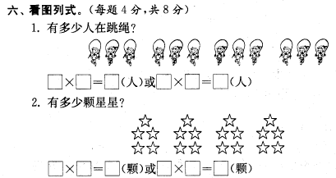

1、有多少颗星星？

□ ○ □ = □（ ）



2、有多少人在跳绳？

□ ○ □ = □（ ）

3、分别写出两个乘法算式和两个除法算式。

□ × □ ＝ □

□ × □ ＝ □

□ ÷ □ ＝ □

□ ÷ □ ＝ □

六、解决以下问题。（25分）

1、看图列式。

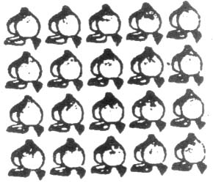

（1）一共有□个桃子。

□ ○ □ = □（个）

（2）这些桃子如果每4个装1袋，可以装□袋。

□ ○ □ = □（袋）

（3）如果平均装在3个袋子里，每袋装□个。

□ ○ □ = □（个）

3、买东西。

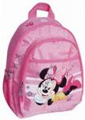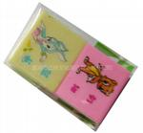

48元

8元

6元

2元

（1）32元可以买几个文具盒？

（2）16元买3支钢笔够吗？

（3）请你再提出一个除法问题并解答。

4、数一数，一共有几盆花。



（1）一共有几盆花？　　　　　　　　　□ ○ □ = □ (盆)

（2）如果每排放6盆，可以摆几排？　　□ ○ □ = □（排）

（3）如果摆成9排，每排摆几盆？　　　□ ○ □ = □（盆）

5、乘车。

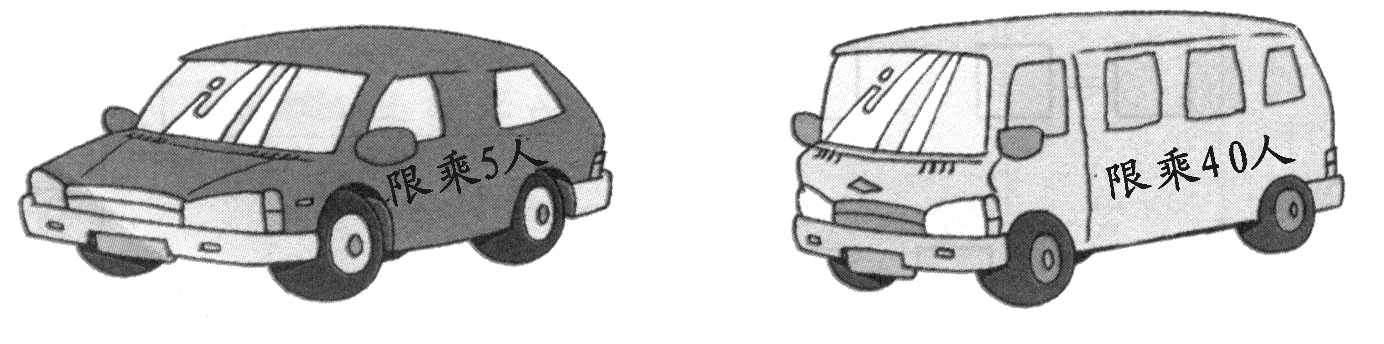

**限乘5人**

（1）．有3辆小汽车，一共能坐多少人？

□ ○ □ = □（ ）

（2）．一辆大客车坐的人数是一辆小汽车的几倍？

□ ○ □ = □（人）

（3）．一辆大客车比一辆小汽车多坐多少人？

□ ○ □ = □（ ）

**附加题：（20分）**

1、△＋△＋△=15 2、3×△=□×6

○＋○＋○=18 △＋□=6

△＋○=（ ） △×○=（ ） △=( ) □=( )

2、去年慧慧5岁，爸爸35岁。去年爸爸的年龄是慧慧的几倍？今年是她的几倍？

3、一只小猫吃1条鱼要2分钟，现在6只猫，按这样的速度，同吃6条鱼需用（ ）分钟。

4、一道除法题，除数是9，淘气把被除数的十位和个位看反了，结果得到的商是6，这道题正确的商是多少？